特寫

「金鎗六十」去年在一級賽浪琴表香港一哩錦標中，以出色姿態奪魁。這匹父系出自「金獎章」的佳駟上仗於2月勝出花旗銀行香港金盃（2000米一級賽），今仗將回師1600米途程，競逐一級賽富衛保險冠軍一哩賽。

「金鎗六十」已攻下三冠大賽的頭兩關，而尾關賽事渣打冠軍暨遮打盃（2400米一級賽）將於5月下旬舉行。「金鎗六十」於現役香港賽駒中可謂風頭無兩，牠現時的首要任務是在今仗締造十四連捷的佳績，並爭取第四度攻下一級賽。

然而，這匹呂健威馬房的頂尖賽駒今仗將面對不少勁敵。此賽共有六駒獲選角逐，當中包括衛冕冠軍「川河尊駒」。「川河尊駒」曾一再征戰海外，兩度在新加坡奏凱，而大前仗在董事盃（1600米一級賽）中，僅以一頭位之差敗於「金鎗六十」。

此外，獲選競逐此賽的馬匹也包括現年四歲的香港經典盃（1800米）冠軍「健康愉快」。

獲選參賽的香港賽駒還有「嘉應之星」、上仗一放到底勝出二級賽主席錦標（1600米）的「高大威猛」、以及「幸福笑容」。

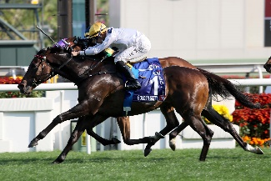 | 金鎗六十  香港  5歲閹馬 124分  呂健威 | 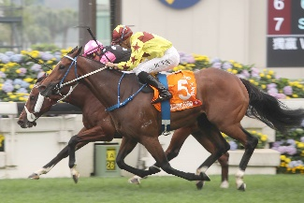 | 川河尊駒  香港  8歲閹馬 118分  方嘉柏
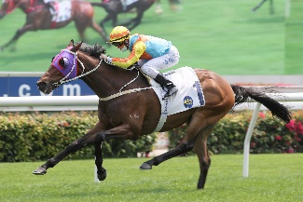 | 嘉應之星  香港  6歲閹馬 117分  告東尼 | 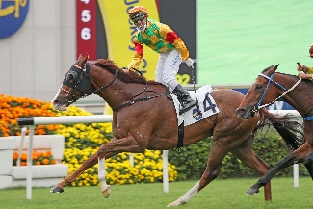 | 高大威猛  香港  5歲閹馬 114分  姚本輝
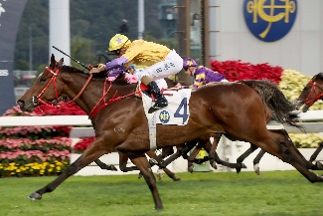 | 幸福笑容  香港  5歲閹馬 114分  呂健威 | 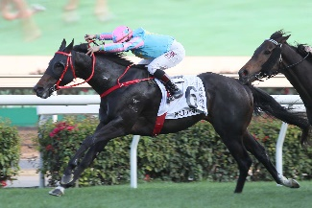 | 健康愉快  香港  4歲閹馬 109分  羅富全

